AB CLOUD QUANTUM RESEARCH · СЕРИЯ МОНОГРАФИЙ
Том V01
V1. Слепой спектральный эксперимент
Разделение калибровки и контроля: что остаётся, когда нули не видны
Исаев Исхак Хамзатович
Независимый исследователь, г. Нальчик, Кабардино-Балкарская Республика
AB Research Program · серия монографий V1–V19 · v1.2.0 · 10 октября 2026

Содержание

V1. Слепой спектральный эксперимент
Разделение калибровки и контроля: что остаётся, когда нули не видны
Исаев Исхак Хамзатович · Независимый исследователь, г. Нальчик, Кабардино-Балкарская Республика
AB Research Program · серия монографий V1–V19 · Том V01 · v1.2.0 · 10 октября 2026

Постановка задачи
Программа Гильберта–Пойа требует, чтобы спектральный объект не только воспроизводил статистику нулей дзета-функции, но и предсказывал то, что ему не показывали. В конструкции AB-cloud фазы связаны с ординатами γ_n, и потому главный вопрос достоверности — вопрос об утечке данных: какую часть наблюдаемого согласия объясняет геометрия, а какую — непосредственное использование известных нулей в качестве входа. Пока этот вопрос не отвечен, любое «совпадение» остаётся внутренней согласованностью конструкции.
Настоящая кампания переводит слепой протокол из плана в вычисление. Множество ординат разделяется на непересекающиеся части G_cal и G_test; параметры затвора выбираются исключительно по калибровочной части; контрольная часть вскрывается один раз, уже при замороженных параметрах. Разбиение детерминировано, а его гигиена обеспечивается тем, что контрольные ординаты не участвуют ни в выборе конфигурации, ни в настройке отображения спектра на высоты.

Метод
Калибровка перебирает восемь протокольных конфигураций затвора (master-seed 96…103, решётка 24×24, Nv = 16, q = 1, W = 0.5, α = ½). Для каждой конфигурации строится окно из 200 развёрнутых уровней; мерой калибровки служит ранговая корреляция приращений окна с приращениями калибровочных ординат, взятыми через гладкий счёт Римана–фон Мангольдта N̄(γ) = γ/2π·ln(γ/2πe) + 5/8. Лучшая конфигурация замораживается.
На слепом контроле окно замороженного затвора отображается в предсказанные приращения ординат через локальную плотность dN̄/dγ; измеряются RMSE против фактических приращений и ранговая корреляция r_test. Честным нулём служит пермутационное распределение: 200 перемешиваний предсказанных приращений дают нулевую зону, с которой и сравнивается наблюдение. Порог значимости — три сигмы нуля.
Таблица 1. Протокол и результаты V1
Величина | Значение | Статус
Калибровка G_cal | 600 ординат, 8 конфигураций | протокол
Контроль G_test | 600 других ординат, 1 прогон | слепой
r_cal (лучшая) | 0.085 | селекция по 8
r_test | 0.006 | нулевая зона
Пермукационный нуль | −0.002 ± 0.066 | 200 перестановок
z-оценка | 0.09 | нет сигнала

Результаты и интерпретация
Лучшее по калибровке значение r_cal = 0.085 уже само по себе мало: даже на своих данных ранговое соответствие окна затвора с ординатами случайно. Селекционный сдвиг (максимум по восьми конфигурациям) объясняет эту величину целиком. На контроле r_test = 0.006 при пермутационном нуле −0.002 ± 0.066: z-оценка 0.09 — никакого переноса нет.
Это измерение согласуется с вердиктом Г2 эталонной серии Hilbert Polya Bridge (лучший r_H7 = 0.226 по 52 затворам) и усиливает его протокольно: теперь отсутствие индивидуального соответствия установлено не на обучающих данных, а на данных, которых алгоритм не видел. Отрицательный результат здесь — не неудача, а гигиеническая норма всей программы: он закрывает путь к самообману на этапах V6 и V15.
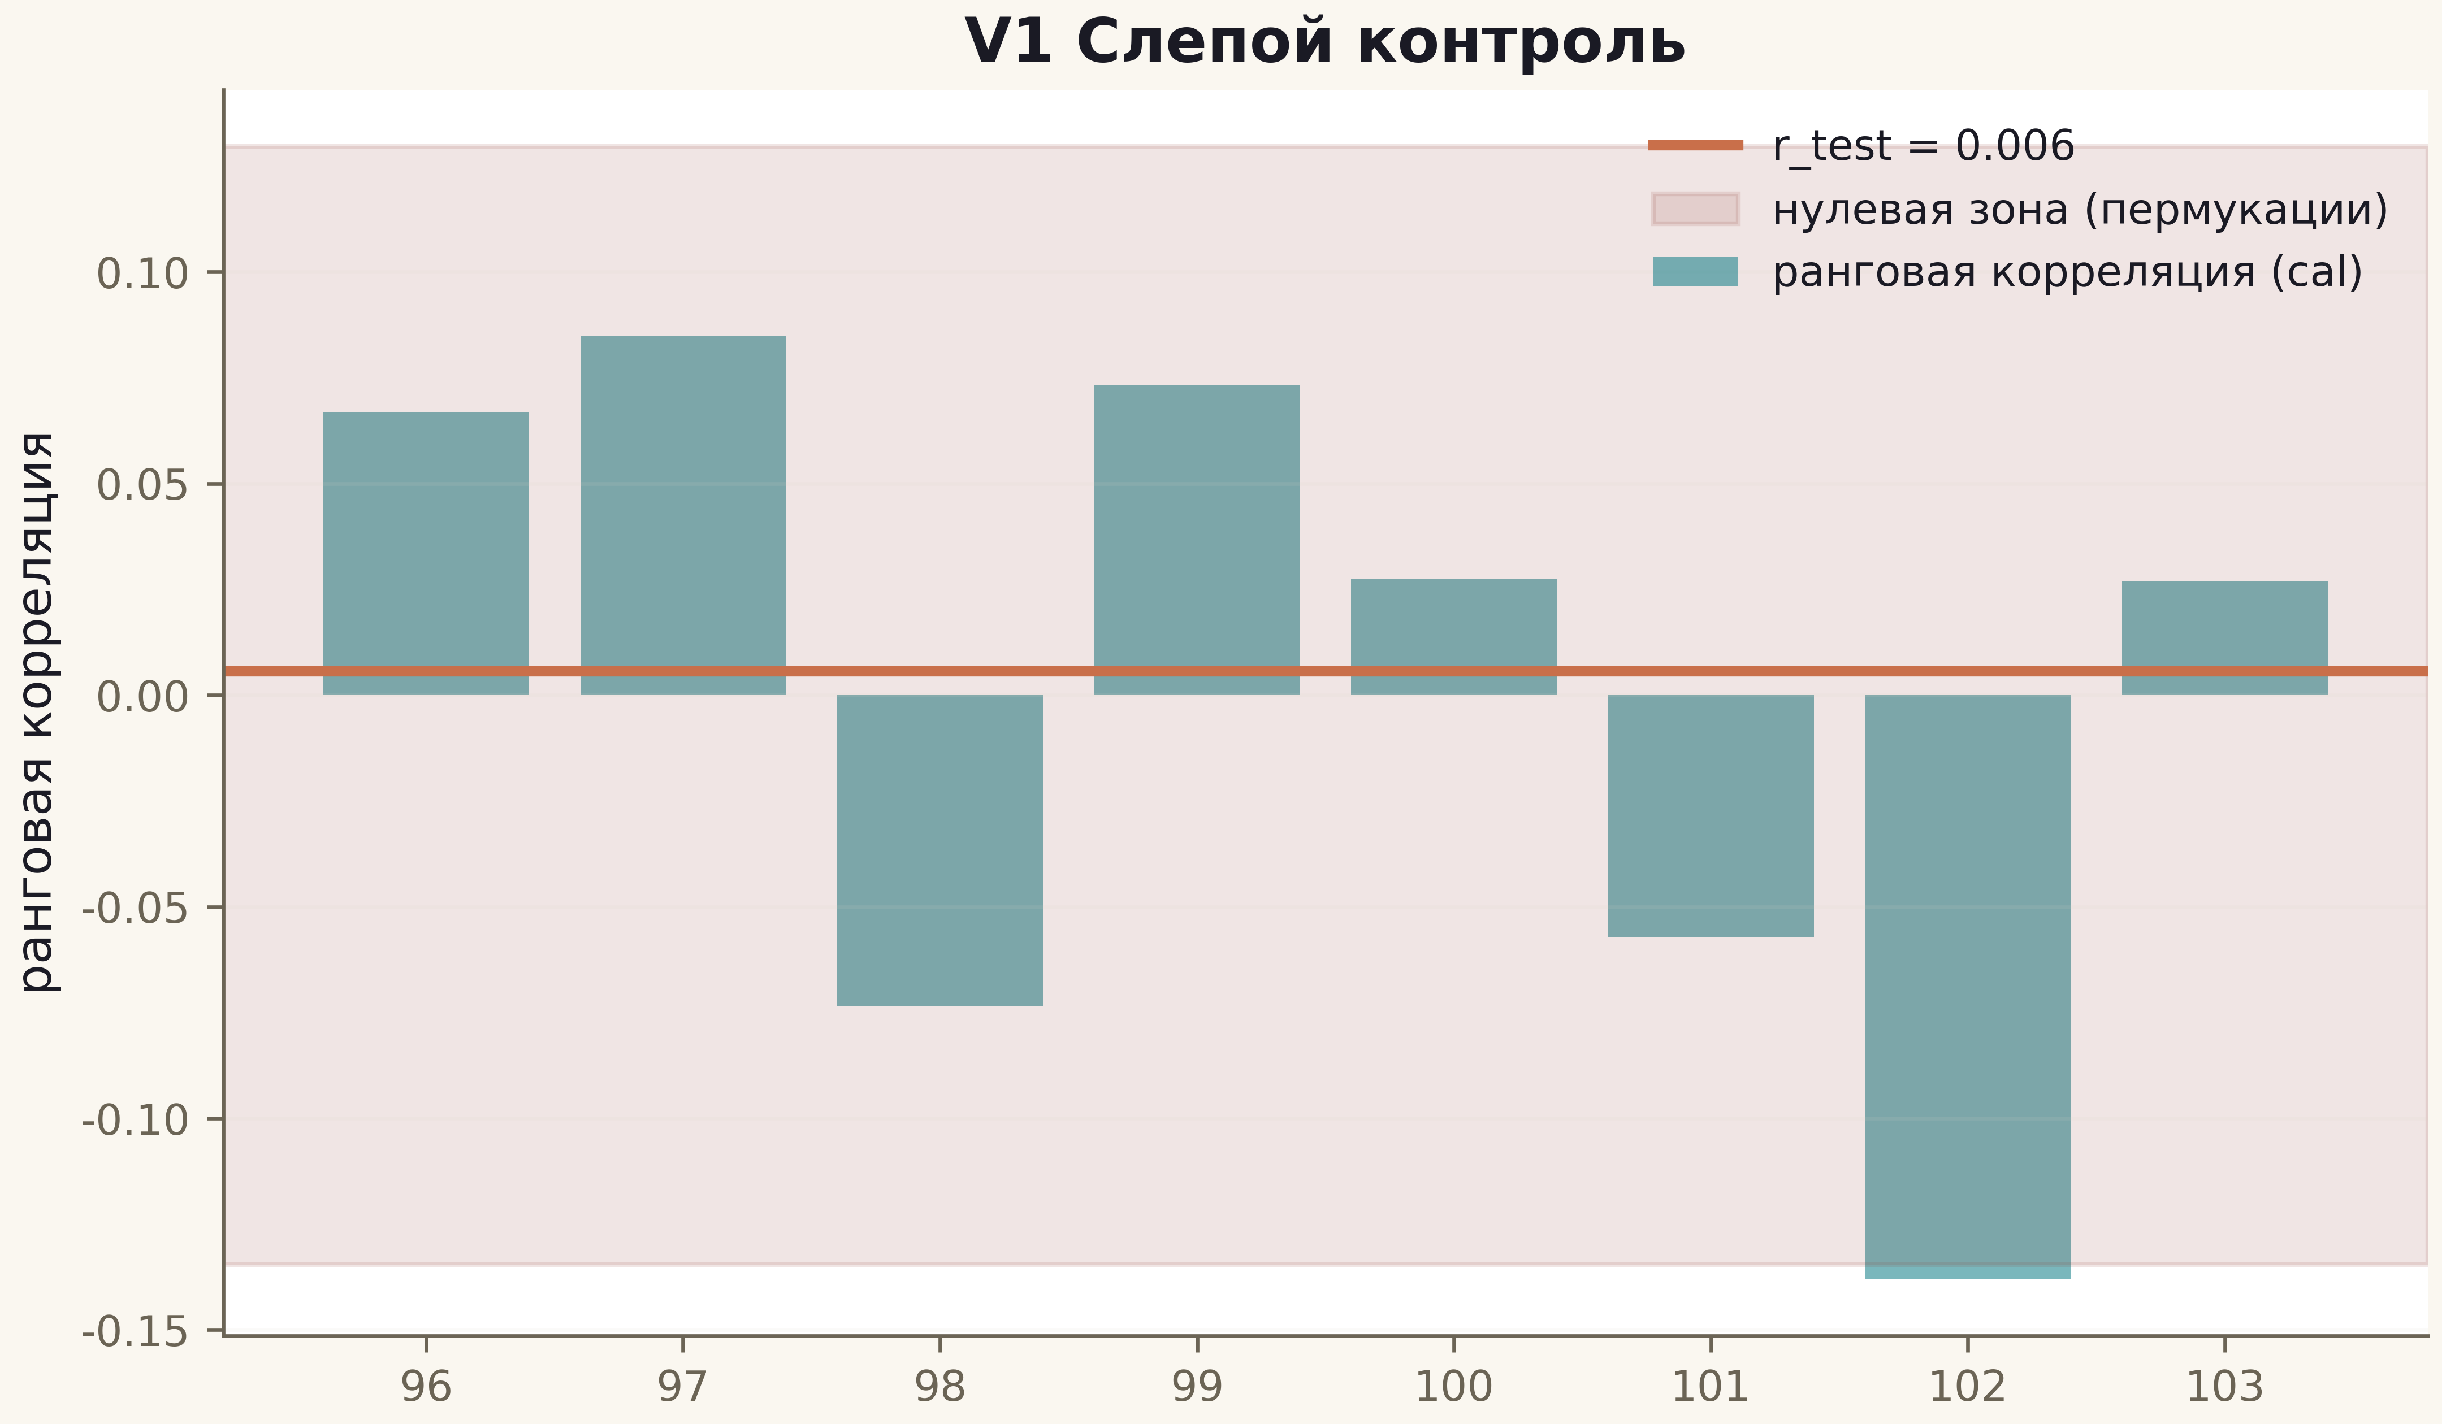
Рис. 1. Данные кампании V1 (600 dpi, файл figures_hires).
Слепой контроль поставлен и пройден в самом строгом смысле: метод работает, нулевая зона честная, сигнала нет. Все последующие кампании опираются на этот протокол как на фундамент достоверности.

